КРАСНОДАРСКИЙ КРАЙ  
МУПУКС

НОВОКУБАНСКОГО РАЙОНА

ОБОСНОВАНИЕ

необходимости получения разрешения на отклонение от предельных параметров при реконструкции индивидуального жилого дома на земельном участке по адресу: Новокубанский район, г. Новокубанск, ул. Коммунаров, 150

2801-0224-0

г. Новокубанск

2024 г.

КРАСНОДАРСКИМ КРАЙ  
МУПУКС

НОВОКУБАНСКОГО РАЙОНА

Заказчик: гр. Гордеева НИ.

ОБОСНОВАНИЕ

необходимости получения разрешения на отклонение от предельных параметров при реконструкции индивидуального жилого дома на земельном участке по адресу: Новокубанский район, г. Новокубанск, ул. Коммунаров, 150

2801-0224-0

Директор

ГИЛ

Т ехник-Архитектор



г. Новокубанск

2024 г.

*НОРМОКОНТРОЛЬ* I \ *СОГЛАСОВАНО*

КРАСНОДАРСКИЙ КРАЙ  
МУП УКС

НОВОКУБАНСКОГО РАЙОНА  
Член СРО союз «РОПК» СРО-П-034-12102009  
Местонахождение: 352240, г. Новокубанск, ул. Лермонтова, 63

Тел. 8(86195)31050

от 28.02.2024 г. №2801.

ОБОСНОВАНИЕ

необходимости получения разрешения на отклонение от предельных параметров при реконструкции индивидуального жилого дома на земельном участке по адресу: Новокубанский район, г. Новокубанск, ул. Коммунаров, 150

Пояснительная записка

Земельный участок площадью 1003,0 кв.м, с кадастровым номером 23:21:0401013:526, расположен по адресу: Краснодарский край, г. Новокубанск, ул. Коммунаров, 150, принадлежит на праве собственности гр. Гордеевой Наталье Ивановне, о чем сделана запись в Едином государственном реестре недвижимости. На данном земельном участке расположены следующие объекты капитального строительства: индивидуальный жилой дом (основного назначения). При этом, здание жилого дома планируется реконструировать, с

|  |  |  |  |  |  |
| --- | --- | --- | --- | --- | --- |
|  |  |  |  |  |  |
|  |  |  |  |  |  |
| Изм. | Кол. | Лист | № док. | Подп. | Дата |
| Разработал | | Поляков | | ~w | 03.14 |
|  | |  | |  |  |
|  | |  | |  |  |
| гип | | Кедя | |  | 0139 |
| H. контр | | Кедя | | ш | 0139 |

2801-0224-0

|  |  |  |  |
| --- | --- | --- | --- |
|  | Стадия | Лист | Листов |
|  | п | 1 | 11 |
| Общая пояснительная записка | МУП УКС  Новокубанского района | | |

*НОРМОКОНТРОЛЬ* I *СОГЛАСОВАНО*

щ

53

а:

2S

<3

а

целью улучшения жилых, хозяйственно-бытовых и санитарно-гигиенических условий, с организацией помещений для удовлетворения жилых, хозяйственнобытовых и санитарно-гигиенических нужд в соответствии с требованиями СП 55.13330-2016 «Дома жилые одноквартирные». Реконструируемый объект возведен как объект капитального строительства с готовностью 100% и эксплуатируется по функциональному назначению как индивидуальный жилой дом, а также имеет общую площадь 33,4 кв.м и жилую площадь 16,6 кв.м.

В соответствии с Правилами землепользования и застройки на территории Новокубанского городского поселения (далее ПЗЗ), утвержденными решением Совета Новокубанского городского поселения Новокубанского района от 01.08.2014 г. № 585 «Об утверждении Правил землепользования и застройки территории Новокубанского городского поселения Новокубанского района Краснодарского края», в редакции (с изменениями от 29.07.2022 г. № 397, от 10.11.2023 г. № 542, от 22.12.23 г.

№ 560). «О внесении изменений в решение Совета Новокубанского городского поселения Новокубанского района от 01.08.2014 г. № 585 «Об утверждении Правил землепользования и застройки территории Новокубанского городского поселения Новокубанского района Краснодарского края», рассматриваемый участок расположен в жилой зоне (Ж-1).

Согласно ПЗЗ, ст. 40 «Градостроительные регламенты. Жилые зоны», данный земельный участок относится к градостроительной зоне Ж-1 - зона застройки индивидуальными жилыми домами, которая выделена для обеспечения правовых, социальных, культурных, бытовых условий формирования жилых районов с минимально разрешенным набором услуг местного значения.

|  |  |  |  |  |  |
| --- | --- | --- | --- | --- | --- |
|  |  |  |  |  |  |
|  |  |  |  | щf |  |
| Изм. | Кол. | Лист | №док | Й/>дп. | Дата |

2801-0224-0

Лист

*НОРМОКОНТРОЛЬ* I ] *СОГЛАСОВАНО*

Согласно ст. 38 ПЗЗ, при размещении зданий, строений и сооружений должны соблюдаться предельные параметры разрешенного строительства, установленные для соответствующей территориальной зоны статьей 40 настоящих Правил, местные нормативы градостроительного проектирования, а также установленные законодательством о пожарной безопасности и законодательством в области обеспечения санитарно-эпидемиологического благополучия населения минимальные нормативные противопожарные и санитарно-эпидемиологические разрывы между зданиями, строениями и сооружениями, в том числе и расположенными на соседних земельных участках.

Для земельных участков, распложенных в зоне Ж-1 установлены следующие  
предельные (минимальные и (или) максимальные) размеры земельных участков  
и предельные параметры разрешенного строительства или реконструкции  
объектов капитального строительства:

1. минимальная/максимальная площадь земельных участков - 300 (100 кв.м для существующего участка в сложившейся застройке)/8500 кв.м;
2. минимальная ширина вдоль фронта улицы -(6 м для существующего участка в сложившейся застройке) 12 м;
3. минимальный отступ зданий, сооружений и строений от красной линии улиц - 5,0 м в новых микрорайонах; по линии существующей застройки в застроенной территории;
4. минимальный отступ зданий, сооружений и строений от красной линии проездов - 3,0 м новых микрорайонах; по линии существующей застройки в застроенной территории;
5. минимальный отступ зданий, сооружений и строений от границ смежных земельных участков - 0,0 м при блокировке; 3,0 м в иных случаях;

|  |  |  |  |  |  |
| --- | --- | --- | --- | --- | --- |
|  |  |  |  |  |  |
|  |  |  |  |  |  |
| Изм. | Кол. | Лист | №док |  | Дата |

2801-0224-0

Лист

*НОРМОКОНТРОЛЬ* l_ ) *СОГЛАСОВАНО*

&

g

<3

t§

1. максимальное количество надземных этажей зданий - 3;
2. максимальная высота зданий от уровня земли до уровня верха перекрытия последнего - 20 м;
3. максимальный процент застройки - 70 %.

В связи с необходимостью улучшения жилых, хозяйственно-бытовых и санитарно-гигиенических условий, а также организации новых помещений для полноценного удовлетворения жилых, хозяйственно-бытовых и санитарно- гигиенических нужд, необходимо провести мероприятия по реконструкции существующего объекта ИЖС, со строительством новых пристроек. При проведении реконструкции с возведением новой пристройки, возникнет необходимость учета отклонений от предельных параметров утвержденных градостроительным регламентом, так как реконструируемый объект уже расположен не в соответствии с градостроительными отступами от межевых границ, а именно на максимальном расстоянии 1,62 м от наружной стены с северной стороны здания до межевой границы соседнего участка по ул. Коммунаров №148. При этом, планируемая новая пристройка будет примыкать к восточной наружной стене реконструируемого объекта на расстоянии 1,62 м от наружной стены до межевой границы соседнего участка, а также новая планируемая пристройка с западной стороны с примыканием к стене реконструируемого здания на расстоянии 1,50 м от наружной стены до межевой границы с земельным участком по ул. Коммунаров №148, от фасадной стороны реконструируемого здания на минимальном расстоянии 3,10 м и максимальном 4,50 м, с учетом градостроительных отступов от межевых границ земельного участка.

Расчетные технико-экономические показатели планируемого объекта с предусмотренными отклонениями составят:

- площадь застройки - 70,98 кв.м;

|  |  |  |  |  |  |
| --- | --- | --- | --- | --- | --- |
|  |  |  |  |  |  |
|  |  |  |  | (Ш |  |
| Изм. | Кол. | Лист | №док | ribfci. | Дата |

*

5

2801-0224-0

Лист

*НОРМОКОНТРОЛЬ* I ) *СОГЛАСОВАНО*

* процент застройки - 7,07 %
* общая площадь 59,36 кв.м;
* жилая площадь - 32,53 кв.м;
* площадь здания (площадь, определенная в соответствии с приказом Росреестра от 23.10.2020 г. № П/0393) - 60,88 кв.м;
* строительный объем -191,64 куб.м;
* максимальная высота - 5,50 м;
* количество этажей - 1, в том числе подземных - 0;
* этажность -1;
* функциональное назначение - индивидуальный жилой дом.

С целью улучшения жилых, хозяйственно-бытовых и санитарно- гигиенических условий планируется строительство новых пристроек, которые будут расположены с учетом предельных параметров утвержденных градостроительным регламентом, с нормативными отступами от межевых границ земельного участка.

Согласно ст. 36 п. 9 Градостроительного кодекса Российской Федерации, строительство или реконструкция объектов капитального строительства, предельные параметры которых не соответствуют градостроительному регламенту, осуществляется путем приведения таких объектов в соответствие с градостроительным регламентом или путем уменьшения их несоответствия предельным параметрам разрешенного строительства.

Ввиду улучшения жилых, хозяйственно-бытовых и санитарно- гигиенических условий, с учетом капитальности реконструируемого объекта, а также сложной конфигурации земельного участка, именно его ширины со стороны лицевого фасада 12,3 м и сужения к соседним земельным участкам с КМ: 23:21:0401013:524 (по ул. Коммунаров, 148) и с КМ: 23:21:0401013:1771 (по ул. Коммунаров, 152), то приведение в

|  |  |  |  |  |  |
| --- | --- | --- | --- | --- | --- |
|  |  |  |  |  |  |
|  |  |  |  | ж |  |
| Изм. | Кол. | Лист | №док | fai/дп. | Дата |

2801-0224-0

Лист

*НОРМОКОНТРОЛЬ* l__ ] *СОГЛАСОВАНО*

«а

"О

0

1

ад

£

соответствие с градостроительным регламентом в части минимального отступа зданий от межевых границ, без нарушения целостности реконструируемого объекта, невыполнимо.

Реконструкция существующего объекта ИЖС будет осуществляться с возведением новых пристроек, примыкающих к западной наружной стене и к восточной наружной стене, что позволит сохранить существующий объект ИЖС на время проведения реконструкции, а также обеспечит нормальное и комфортное функционирование данного объекта после реконструкции, с созданием дополнительных условий для полноценного удовлетворения жилых, хозяйственно-бытовых и санитарно-гигиенических нужд в соответствии с требованиями СП 55.13330.2016 «Дома жилые одноквартирные».

При этом расстояние от наружных стен реконструируемого дома до границ земельного участка будут: с максимальным расстоянием 1,62 м и минимальным 1,50 м от наружной стены до смежной границы с земельным участком по ул. Коммунаров №148; на минимальном расстоянии 3,10 м и максимальном 4,50 м - от передней границы; 4,06 м - от смежной границы с земельным участком по ул. Коммунаров №152; от задней границы по ул. Первомайская №377 - 82,25м.

Обоснование

Идентификация здания согласно со ст. 4 Федерального закона от 30.12.2009 г. № 384-ФЗ «Технический регламент о безопасности зданий и сооружений»:

1. назначение - индивидуальный жилой дом;

|  |  |  |  |  |  |
| --- | --- | --- | --- | --- | --- |
|  |  |  |  |  |  |
|  |  |  |  |  |  |
| Изм. | Кол. | Лист | №док | Щад. | Дата |

2801-0224-0

Лист

*НОРМОКОНТРОЛЬ* I \ *СОГЛАСОВАНО*

<а

Г".

cq

2

'б

а

1. принадлежность к объектам транспортной инфраструктуры и к другим объектам, функционально-технологические особенности которых влияют на безопасность - не принадлежит;
2. возможность опасных природных процессов и явлений, а также технологических воздействий на территории, на которой будут осуществляться строительство и эксплуатация здания или сооружения - расчетная сейсмичность площадки - 7 баллов;
3. принадлежность к опасным производственным объектам - не принадлежит;
4. пожарная и взрывопожарная опасность - класс функциональной пожарной опасности - Ф 1.4;
5. наличие помещений с постоянным пребыванием людей - для постоянного проживания;
6. уровень ответственности - нормальный.

Согласно пункту 7,9 СП 55.13330.2016 «Дома жилые

одноквартирные», степень огнестойкости и класс конструктивной пожарной опасности не нормируются для одноэтажных и двухэтажных домов. Согласно пункту 4.13 СП 4.13130.1016 «Системы противопожарной защиты. Ограничение распространения пожара на объектах защиты. Требования к объемно-планировочным и конструктивным решениям», противопожарные расстояния между домами, домами и хозяйственными постройками на соседних участках не нормируются при применении противопожарных стен в соответствии с пунктом 4.11 (выше указанного СП) и возведение домов, хозяйственных построек на смежных земельных участках допускается без противопожарных разрывов по взаимному согласию собственников (домовладельцев). Подъезд пожарных автомобилей к планируемому объекту ИЖС предусмотрен с ул.

|  |  |  |  |  |  |
| --- | --- | --- | --- | --- | --- |
|  |  |  |  |  |  |
|  |  |  |  | Qjft |  |
| Изм. | Кол. | Лист | №док | ( п/дп. | Дата |

2801-0224-0

Лист

*НОРМОКОНТРОЛЬ* I ) *СОГЛАСОВАНО*

щ

I

'О

3

а

Коммунаров. Рассматриваемое реконструируемое здание, с учетом строительства новой пристройки, не ограничивает доступ пожарных автомобилей к существующим объектам капитального строительства на соседних земельных участках.

В соответствии с графическим приложением к настоящему обоснованию (схема планировочной организации земельного участка), проектируемое расположение объекта с максимальной высотой в 5,50 м позволяет обеспечить объемно-планировочные решения в соответствии с требованиями к инсоляции согласно СанПиН 2.2,1/2,1,1,1076-01 «Гигиенические требования к инсоляции и солнцезащите помещений жилых и общественных зданий и территорий», без снижения солнцеосвещенности существующих зданий.

Земельный участок расположен вне охранных или санитарно-защитных зон предприятий; при этом, он находится в зоне затопления Р=1%, согласно приказа Кубанского БВУ № 79-пр от 11.06.2021.

В соответствии с Водным Кодексом Российской Федерации (от 03.03.06 г. №74 ФЗ) и Федеральным законом от 30.03.1999г. №52-ФЗ «О санитарно- эпидемиологическом благополучии населения», в границах зон затопления, подтопления запрещаются:

1. строительство объектов капитального строительства, не обеспеченных сооружениями и (или) методами инженерной защиты территорий и объектов от негативного воздействия вод;
2. использование сточных вод в целях повышения почвенного плодородия;
3. размещение кладбищ, скотомогильников, объектов размещения отходов производства и потребления, химических, взрывчатых, токсичных, отравляющих веществ, пунктов хранения и захоронения радиоактивных отходов;

|  |  |  |  |  |  |
| --- | --- | --- | --- | --- | --- |
|  |  |  |  |  |  |
|  |  |  |  |  |  |
| Изм. | Кол. | Лист | №док | ффп. | Дата |

Ч

2801-0224-0

Лист

*НОРМОКОНТРОЛЬ* Ч1 *СОГЛАСОВАНО*

«3

"3

2

I

32

г§

1. осуществление авиационных мер по борьбе с вредными организмами. Инженерная защита территорий и объектов от негативного воздействия вод (строительство водоограждающих дамб, берегоукрепительных сооружений и других сооружений инженерной защиты, предназначенных для защиты территорий и объектов от затопления, подтопления, разрушения берегов водных объектов, и (или) методы инженерной защиты, в том числе искусственное повышение поверхности территорий, устройство свайных фундаментов и другие методы инженерной защиты) осуществляется в соответствии с законодательством Российской Федерации о градостроительной деятельности органами государственной власти и органами местного самоуправления, уполномоченными на выдачу разрешений на строительство в соответствии с законодательством Российской Федерации о градостроительной деятельности, юридическими и физическими лицами - правообладателями земельных участков, в отношении которых осуществляется такая защита.

Мероприятия по водоотведению поверхностных стоков за пределы земельного участка проводятся застройщиком при условии согласования указанных мероприятий с собственниками (владельцами) смежных земельных участков. Поднятие уровня земельного участка путем отсыпки грунта допускается при наличии письменного согласия правообладателей соседних земельных участков.

С учетом того, что участок строительства имеет сложную конфигурацию, а также незначительную ширину (12,3 м) и дальнейшего сужения относительно соседних земельных участков, то приведение в соответствие с градостроительным регламентом в части минимального отступа зданий от межевых границ, без нарушения целостности реконструируемого объекта, невыполнимо.

|  |  |  |  |  |  |
| --- | --- | --- | --- | --- | --- |
|  |  |  |  | ,1^ |  |
|  |  |  |  | щ |  |
| Изм. | Кол. | Лист | №док | Й*/дп. | Дата |

2801-0224-0

Лист

*НОРМОКОНТРОЛЬ* l__ • *СОГЛАСОВАНО*

3

С-1

<35

-о

О

а

'S

а

А также для улучшения жилых, хозяйственно-бытовых и санитарно- гигиенических условий, и создания нормируемых условий для проживания и микроклимата жилых помещений в соответствии с требованиями СП 55.13330.2016 «Дома жилые одноквартирные», с организацией дополнительных условий для полноценного удовлетворения хозяйственнобытовых и санитарно-гигиенических нужд, а также с учетом капитальности и сохранения расположения реконструируемого объекта; с соблюдением требований технических регламентов, СП и СанПиН, то возможно сохранить реконструируемый объект на максимальном расстоянии 1,62 м и минимальном 1,50 м от межевой границы с земельным участком по ул. Коммунаров №148, от передней границы - 3,10 м и 4,50 м, а также возвести новые пристройки, примыкающие к восточной наружной стене и к западной наружной стене реконструируемого объекта.

Необходимое отклонение от предельных параметров разрешенного строительства должно осуществляться при согласии всех заинтересованных лиц, через проведение процедуры публичных слушаний в органах местного самоуправления.

Приложения:

1. Выписка СРО МУП УКС Новокубанского района.
2. Схема планировочной организации земельного участка на топографической съемке М1:500.
3. Топографическая съёмка.

|  |  |  |  |  |  |
| --- | --- | --- | --- | --- | --- |
|  |  |  |  |  |  |
|  |  |  |  | ж~ |  |
| Изм. | Кол. | Лист | №док | \р/> ДП. | Дата |

2801-0224-0

Лист

10

*НОРМОКОНТРОЛЬ* [ ) *СОГЛАСОВАНО*

«5

ПРИЛОЖЕНИЯ

|  |  |  |  |  |  |
| --- | --- | --- | --- | --- | --- |
|  |  |  |  |  |  |
|  |  |  |  |  |  |
| Изм. | Кол. | Лист | №док | Подл. | Дата |

2801-0224-0

Лист

II

АССОЦИАЦИЯ САМОРЕГУЛИРУЕМЫХ ОРГАНИЗАЦИЙ ОБЩЕРОССИЙСКАЯ НЕГОСУДАРСТВЕННАЯ НЕКОММЕРЧЕСКАЯ ОРГАНИЗАЦИЯ - ОБЩЕРОССИЙСКОЕ МЕЖОТРАСЛЕВОЕ ОБЪЕДИНЕНИЕ  
РАБОТОДАТЕЛЕЙ «НАЦИОНАЛЬНОЕ ОБЪЕДИНЕНИЕ САМОРЕГУЛИРУЕМЫХ ОРГАНИЗАЦИЙ, ОСНОВАННЫХ НА ЧЛЕНСТВЕ ЛИЦ, ВЫПОЛНЯЮЩИХ ИНЖЕНЕРНЫЕ ИЗЫСКАНИЯ. И  
САМОРЕГУЛИРУЕМЫХ ОРГАНИЗАЦИЙ, ОСНОВАННЫХ НА ЧЛЕНСТВЕ ЛИЦ, ОСУЩЕСТВЛЯЮЩИХ ПОДГОТОВКУ ПРОЕКТНОЙ ДОКУМЕНТАЦИИ»

**2343009940-20240129-1132 29.01.2024**

(регистрационный номер выписки) (цата формирования выписки)

ВЫПИСКА

из единого реестра сведений о членах саморегулируемых организаций в области инженерных  
изысканий ш в области архитектурно-строительного проектирования и их обязательствах

Настоящая выписка содержит сведения о юридическом лице  
(индивидуальном предпринимателе), осуществляющем подготовку  
проектной документации:

Муниципальное унитарное предприятие "Управление капитального строительства Новокубанского района"

(полное наименование юридического лица/ФИО индивидуального предпринимателя)

1162372050983

(основной государственный регистрационный номер)

|  |  |  |  |  |
| --- | --- | --- | --- | --- |
| 1. Сведения о члене еамерегуянруемой организации: | | | | |
| 1.1 | Идентификационный номер налогоплательщика | | 2343009940 | |
| 1.2 | Полное наименование юридического лица  (Фамилия Имя Отчество индиввдуалькот предпринимателя) | | Муниципальное унитарное предприятие "Управление капитального строительства Новокубанского района" | |
| 1.3 | Сокращенное наименование юридического лица | | МУЛ "УКС Новокубанского района" | |
| 1.4 | Адрес юридического лица  Место фактического осуществления деятельности  (для индивидуального предпринимателя) | | 352240, Россия, Краснодарский край, р-н. Новокубанский, г. Новокубанск, ул. Советская, д.82 | |
| 1.5 | Является членом саморегулируемой организации | | Союз «Региональное объединение проектировщиков Кубани» саморегулируемая организация (СРО-П-034-12102009) | |
| 1.6 | Регистрационный номер члена саморегулируемой организации | | 0-034-002343009940-0186 | |
| А7 | Дата вступления в силу решения о приеме в члены саморегулируемой организации | | 18.11.2010 | |
| 1.8 | Дата и номер решения об исключении из членов саморегулируемой организации, основания исключения | |  | |
| 2. | Сведения о наличии у члена саморегулируемой организации права осуществлять подготовку проектной  документации: | | | |
| 2.1 в отношении объектов капитального строительства (кроме особо опасных, технически сложных и уникальных объектов, объектов использования атомной энергии)  (дата возникновения/шменения права) | | 2.2 в отношении особо опасных, технически сложных и уникальных объектов капитального строительства (кроме объектов использования атомной энергии)  (цата возникновения/измеиения трава) | | 2.3 в отношении объектов использования атомной энергии  (дата возникновения/изменения гравз) |
| Да, 18.11.2010 | | Нет | | Нет |



1

|  |  |  |
| --- | --- | --- |
| 3. Компенсационный фонд возмещения вреда | | |
| 3.1 | Уровень ответственности члена саморегулируемой организации по обязательствам по договору подряда на подготовку проектной документации, в соответствии с которым указанным членом внесен взнос в компенсационный фонд возмещения вреда | Первый уровень ответственности (не превышает двадцать пять миллионов рублей) |
| 3.2 | Сведения о приостановлении / прекращении права осуществлять подготовку проектной документации объектов капитального строительства |  |
| 4. Компенсационный фонд обеспечения договорных обязательств | | |
| 41 | Дата, с которой член саморегулируемой организации имеет право осуществлять подготовку проектной документации по договорам подряда, заключаемым с использованием конкурентных способов заключения договоров, в соответствии с которым указанным членом внесен взнос в компенсационный фонд обеспечения договорных обязательств |  |
| '42 | Уровень ответственности члена саморегулируемой организации по обязательствам по договорам подряда на подготовку проектной документации, заключаемым с использованием конкурентных способов заключения договоров, в соответствии с которым указанным членом внесен взнос в компенсационный фонд обеспечения договорных обязательств | Нет |
| 43 | Дата уплаты дополнительного взноса | Нет |
| 44 | Сведения о приостановлении / прекращении права осуществлять подготовку проектной документации по договорам подряда, заключаемым с использованием конкурентных способов заключения договоров |  |
| 5. Фактический совокупный размер обязательств | | |
| 5.1 | Фактический совокупный размер обязательств по договорам подряда на подготовку проектной документации, заключаемым с использованием конкурентных способов заключения договоров на дату выдачи выписки | Нет |

Руководитель аппарата



ДОКУМЕНТ ПОДПИСАН УСИЛЕННОЙ КВАЛИФИЦИРОВАННОЙ  
ЭЛЕКТРОННОЙ ПОДПИСЬЮ

Владелец: Кожуховский Алексей Олегович  
123056, **г.** Москва, **ул.** 2-я Брестская, **д.** 5

СЕРТИФИКАТ 0402FE910QC0B0148D6019113DB0EAB76F  
ДЕЙСТВИТЕЛЕН: С 20.11.2023 ПО 20.11.2024

А.О. Кожуховский



2

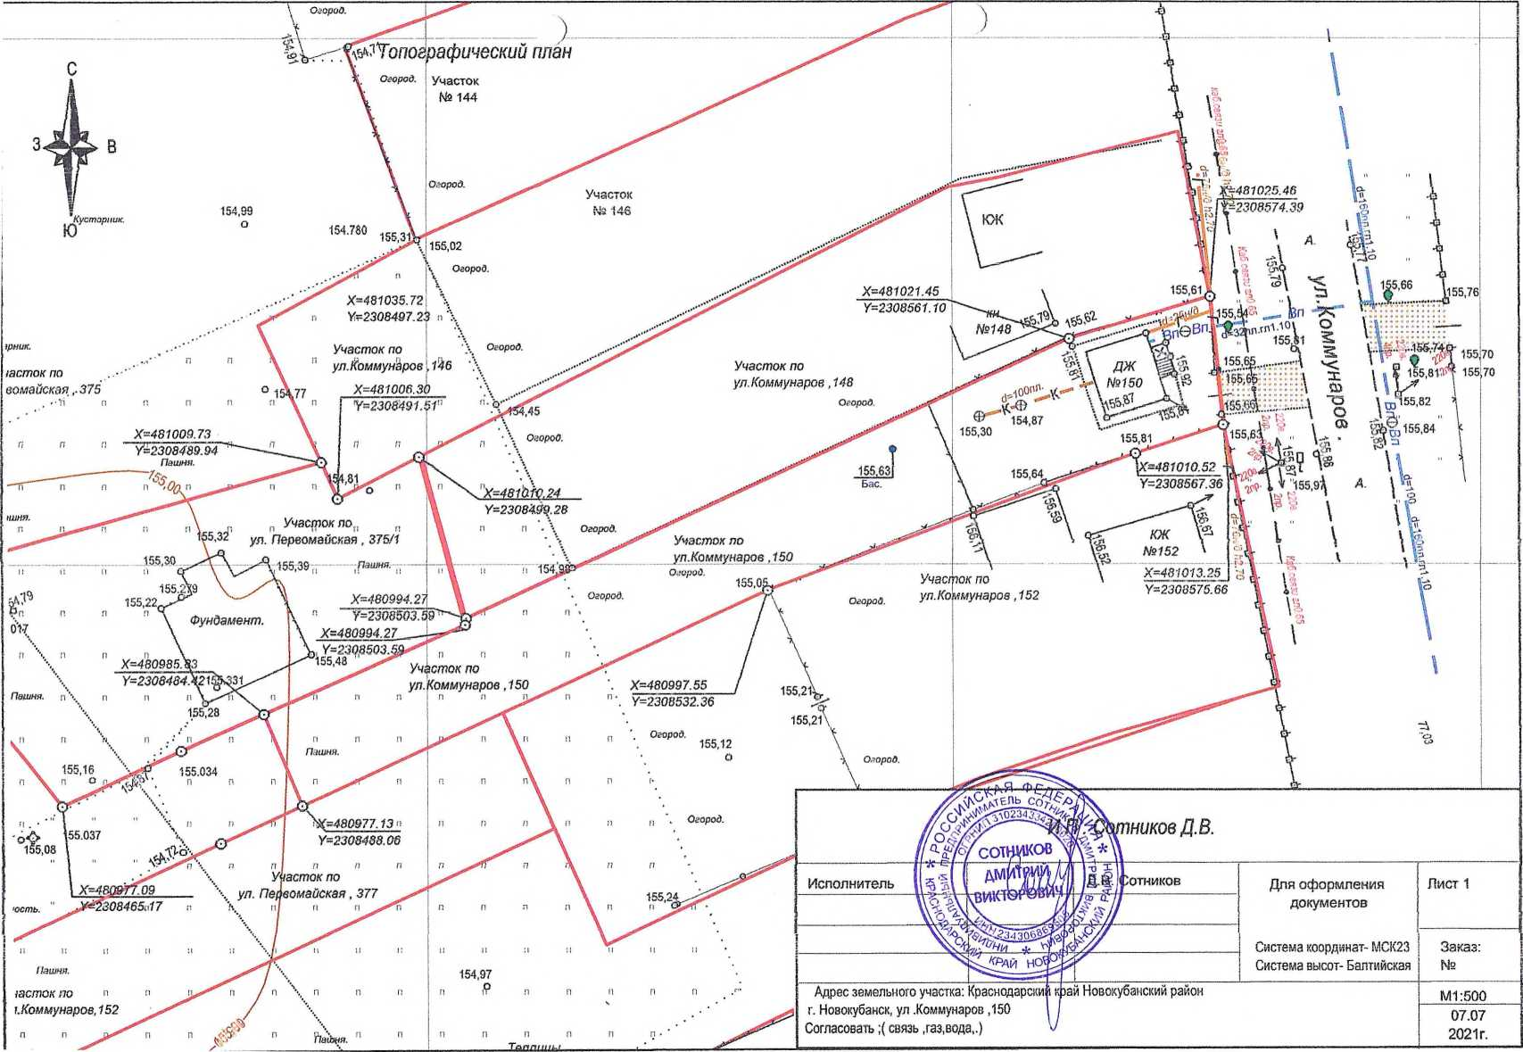

**N**

**Участок**

**№144**

согласен

max слушаний

**Участок**

№146

**Х=481021.45**

**Y=2308561.1I**

**Х=481035.72 \ Y=2308497.23**

согласоб(

слушаний

Участок по \ ул.Коммуноров ,141

Учосток по ал.КомманаР!

, 45 *граница земельного*

**Y=2308491.51**

участка

**Учосток по** цп. **Первомайской , 3**

Паиня.

**Участок по**

Отоеол. ул.Коммуноров ,152

**Х=480997,55**

**Y=2308532,36**

типа земельного

участка

Схема планировочной организации земельнс

*согласовать через про*публичнах слушаний

154,99

о

154.780

**48Ш09.73—**

ЗДЙ^,89.94

*5'00 ^*

55,30

**Х=4 Y**-с

**Участок**

**№154**

**\ Учосток по** цп. **Пеовомоискбя , 377**

Огород,

154.97

/. Все размера дана в метрах

2. Кадастровой номер земельного участка 23:21:0401013:526 3 Площадь земельного участка 1003,0 квм

1. Площадь застройки 70,98 кв.м
2. Процент застройки 7,07%

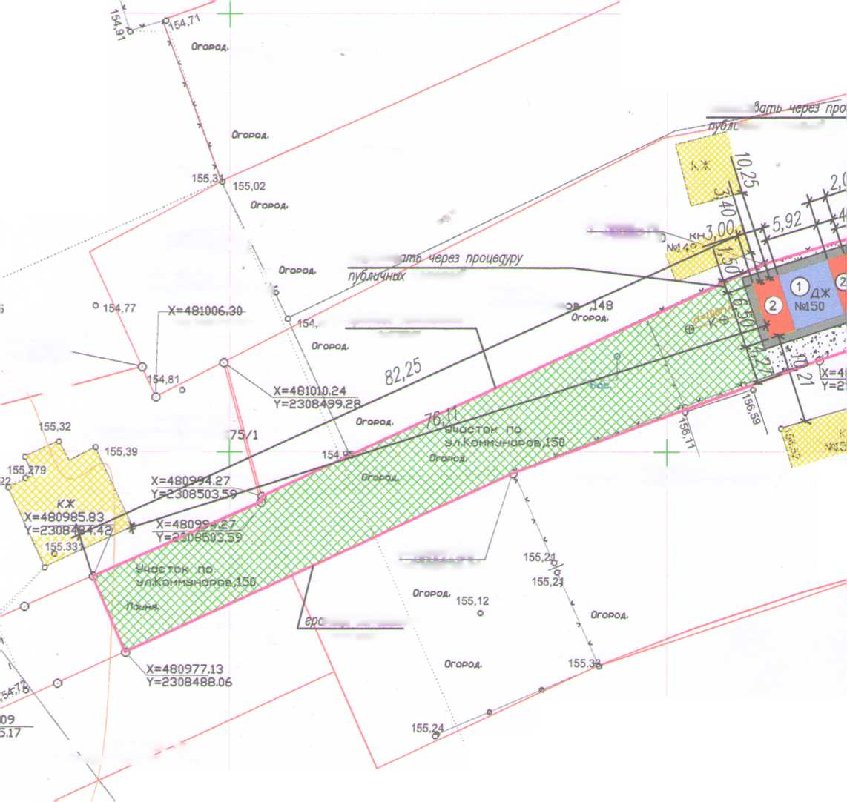

i

fjbHoso участка

48Г.СЭ5.46

**2308574.39**

*уерез процедуру*

**481010.5!**

Х~48ШЭ.2Й г **Y=2308575.66**

рассматриваемый земельный участок

Условные обозначения:

ф

©

в

*к*

Q*

люк канализации  
люк водопровода  
водопровод  
канализация

газопровод

существующие деревья (лишенное, хвойное)

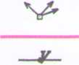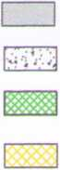

* опора НЭП
* граница земельного участка
* слаботочные сети
* ЛЭП
* существующее здание
* проектируемая пристройка
* бетонное покрытие отмостки (проектируемое)
* асфальтобетонное покрытие (существующее)
* твердое покрытие (проектируемое)
* травянистое покрытие (существующее)
* существующие здания и строения

Экспликация по генплану

|  |  |
| --- | --- |
| Поз. | Наименобание |
| 1 | существующее здание |
| 2 | проектируемая пристройка |

|  |  |  |  |  |  |  |  |  |  |
| --- | --- | --- | --- | --- | --- | --- | --- | --- | --- |
|  |  |  |  |  |  | 2801-02-2024-ПЗУ | | | |
|  |  |  |  |  |  |
|  |  |  |  |  |  | адрес Краснодарский край, НоВокубанский район, г. НоВо^банск; ул. КоммунароВ, 150.  Заказчик: гр. ГордееВа НИ. | | | |
|  |  |  |  |  |  |
| Изм. | <ол.уч | Лист | N*qoK | Подп. | Лата |
| Разра | Зотал | Поляков < | | & | 0П4 | Графическое описание обоснования для разрешения на отклонением от предельных параметров | Стадия | Лист | ЛистоВ |
|  | |  | |  |  | п | 1 | 1 |
|  | |  | |  |  |
|  | |  | |  |  | Схема планировочной организации земельного участка М1:500 | Красноаарский край МУЛ УКС  Нооокубанский район | | |
| К контроль | | Кедя | |  | ovy |
| ГИП | | Кедя | | м_ | 0139 |

